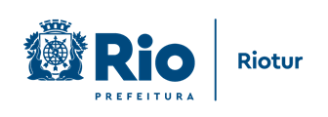

Evento com mais de 40 produtores de café tem apoio da Prefeitura

A cidade do Rio recebe um encontro voltado para uma das principais bebidas do brasileiro: o café. Com apoio da Prefeitura do Rio, por meio da Riotur, a 3ª edição do Rio Coffee Nation acontece neste fim de semana, nos dias 15 e 16 de outubro, na Casa França Brasil, no Centro. Com a missão de divulgar os cafés especiais do nosso país, o evento estimula a profissionalização e a cultura desse mercado.
Na ocasião, mais de 40 produtores de cafés especiais e orgânicos estarão reunidos. Os expositores explicarão a importância da sustentabilidade, do comércio justo e do turismo. Além disso, eles ensinarão receitas com os diversos modos de preparo dos grãos, desde harmonizações, molhos, drinks e sobremesas com café.
Mais informações sobre o Rio Coffee Nation podem ser obtidas no site www.riocoffeenation.com .

Assessoria de Comunicação Riotur
2088-0009 / 0006

